Ενικός – Πληθυντικός



Από το ένα στα πολλά.



- Γεια σου, γιαγιά. Τι κάνεις;

- Καλώς το Γιάννη. Είμαι καλά.

- Γιαγιά θέλω να παίξω στην αυλή σου.

- Να παίξεις, αλλά δε θέλω να πειράζεις τα ζώα.

- Μου αρέσουν τα ζώα. Όταν μεγαλώσω θα πάρω

κι εγώ δικά μου ζώα.

Εσύ έχεις μια κότα, εγώ θέλω πολλές κότες.

Εσύ έχεις έναν κόκορα, εγώ θα πάρω δύο κόκορες.

Εσύ έχεις ένα γουρούνι, εγώ θέλω τρία γουρούνια.

Εσύ έχεις ένα σκύλο, εγώ θα πάρω δύο σκύλους.

Εσύ έχεις μία γάτα, εγώ θα έχω πέντε γάτες.

Εσύ έχεις μια γαλοπούλα, εγώ θα έχω τρεις γαλοπούλες.

Εσύ έχεις ένα κουνέλι, εγώ θα έχω δέκα κουνέλια.

Εσύ έχεις έναν παπαγάλο, εγώ θα έχω τέσσερις παπαγάλους.

Εσύ έχεις ένα καναρίνι, εγώ θα έχω τέσσερα καναρίνια.

Εσύ έχεις μια χελώνα, εγώ θα πάρω τρεις χελώνες.

- Εσύ δε θα έχεις σπίτι, είπε η γιαγιά. Θα έχεις ζωολογικό κήπο.

Γράψε το ένα και τα πολλά

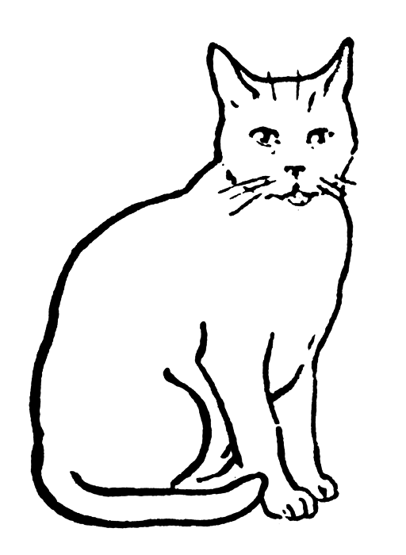

[](javascript:edit(3465))



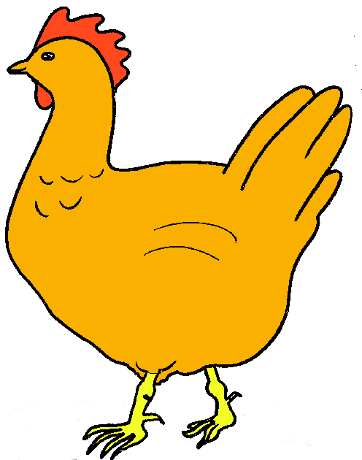

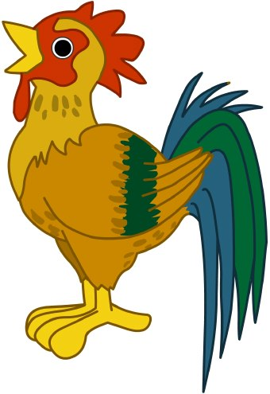

------------- ---------------- ------------------- ----------------- ---------------

------------- ---------------- ------------------- ----------------- ---------------





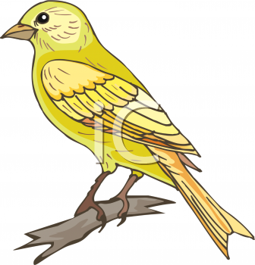



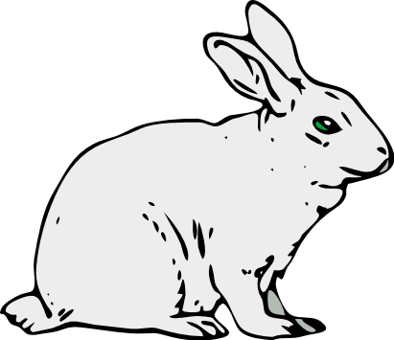

------------- ---------------- ------------------- ----------------- ---------------

------------- ---------------- ------------------- ----------------- ---------------

Συμπλήρωσε τις λέξεις που λείπουν

- Γεια σου, ______________ . Τι κάνεις;

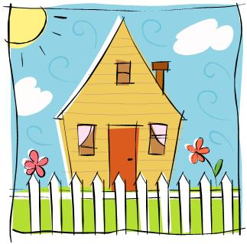



- _______________ Γιάννη. Είμαι καλά.

- Γιαγιά θέλω να παίξω στην _________________ σου.

- Να παίξεις, αλλά δε θέλω να πειράζεις τα _____________.

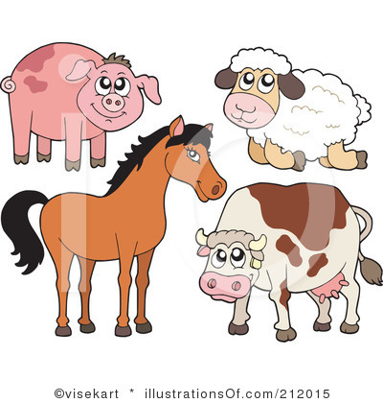

- Μου αρέσουν τα ____________ . Όταν ___________ θα πάρω κι εγώ δικά μου ζώα.





Εσύ έχεις μια κότα, εγώ θέλω _________ _______.

Εσύ έχεις έναν κόκορα, εγώ θα πάρω ______ __________.



Εσύ έχεις ένα γουρούνι, εγώ θέλω ______ _____________.

[](javascript:edit(3465))

Εσύ έχεις ένα σκύλο, εγώ θα _________ δύο ____________________.

Εσύ έχεις μία γάτα, εγώ θα έχω __________ ____________.





Εσύ έχεις μια _____________, εγώ θα έχω τρεις ___________________.



Εσύ έχεις ένα _____________, εγώ θα έχω δέκα _______________.



Εσύ έχεις έναν _____________, εγώ θα έχω τέσσερις _______________.

Εσύ έχεις ένα _______________, εγώ θα έχω τέσσερα ____________.





Εσύ έχεις μια _____________, εγώ θα πάρω _______________.

- Εσύ δε θα έχεις σπίτι, είπε η γιαγιά. Θα έχεις ζωολογικό κήπο.

Από το ένα στα πολλά

**Ένα Πολλά**

Το τραπέζι 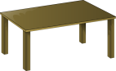 Τα_____________ 

Το π _ _ _ _  Τα ______________ 

Το λ_ _ _ _ _ _ _  Τα _______________ 

Το κ_ _ _ _ _ _ _ 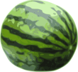 Τα _______________ 

Το κ_ _ _ _ _ _  Τα ________________ 

Το ψ_ _ _ _ _ Τα ________________ 

Το κ_ _ _  Τα ___________ 

Το ______________  Τα σ_ _ _ _ α 

Το ______________  Τα κ_ _ _ _ _ _ 

Το ______________ [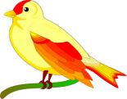](javascript:edit(3284)) Τα π _ _ _ _ _ [](javascript:edit(3284))

Το _____________  Τα μ_ _ _ _ _ _ _ 

Το _____________ 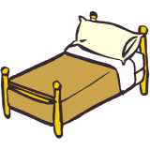 Τα κ_ _ _ _ _ _ _ 

**τα**

**το**

Από το ένα στα πολλά

**Ένα Πολλά**

Το φορτηγό 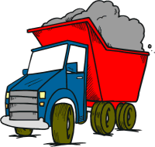 Τα_____________ 

Το α _ _ _ _ _ _ _ _ _ 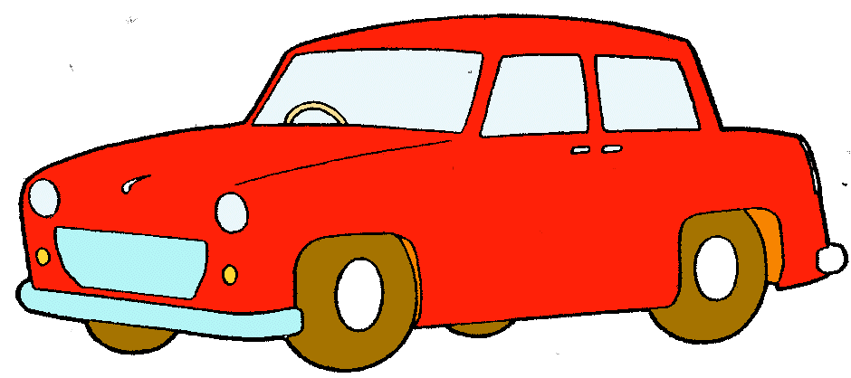 Τα _____________ 

Το π_ _ _ _ _ _ _ 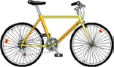 Τα ______________ 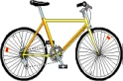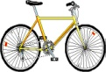

Το δ_ _ _ _ _  Τα _______________ 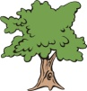

Το μ_ _ _  Τα ________________ 

Το σχ _ _ _ _ ο 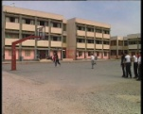 Τα ____________ 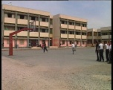 

Το λ_ _ _ _ _ _ _ _  Τα ___________ 

Το ______________ 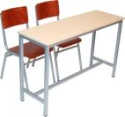 Τα θ_ _ _ _ α 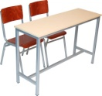

Το ______________  Τα β_ _ _ _ _ 

Το ______________  Τα τ _ _ _ _ _ _ _ 

Το _____________ [](http://classroomclipart.com/clipart/Clipart/Pirates.htm) Τα π_ _ _ _ [](http://classroomclipart.com/clipart/Clipart/Pirates.htm)

Το _____________  Τα α_ _ _ _ _ _ _ _ 

**οι**

**η**

Από το ένα στα πολλά

**Μια Πολλές**

Η κότα 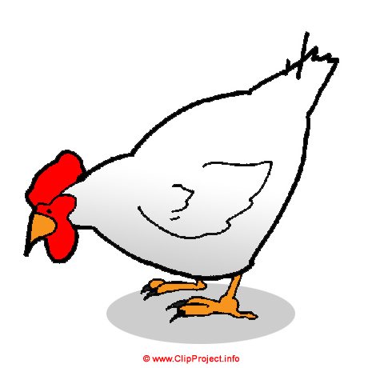 οι_____________ 

Η χ _ _ _ _ _ 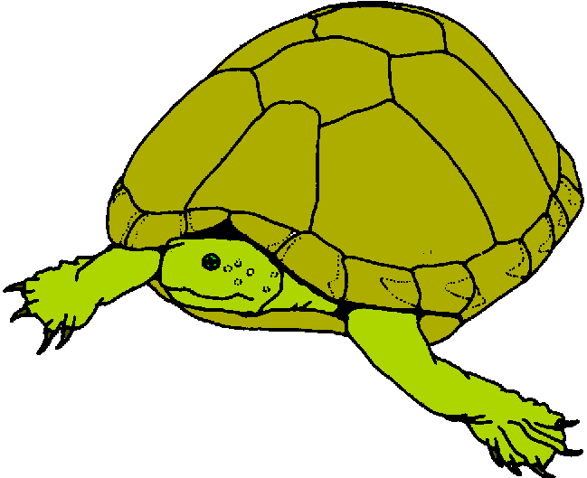 _ _ ____________ 

Η μ_ _ _ _ _ _  _ _ _____________ 

Η κ_ _ _ _ _ 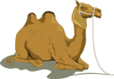 _ _ ____________ 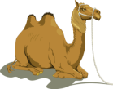

Η γ_ _ _  _ _ ____________ 

Η σ_ _ _ _  _ _ ____________ 

Η π_ _ _ _ 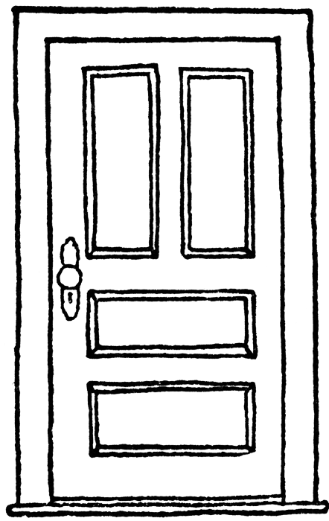 _ _ ___________ 

_ _____________ 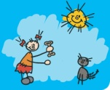 _ _ ζ_ _ _ _ _ _ _ ς 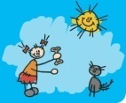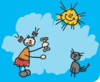

_ ______________  _ _ δ_ _ _ _ _ _ _ 

_ ______________  _ _ τ _ _ _ _ _ _ 

_ _____________  _ _ μπ_ _ _ _ 

_ _____________ 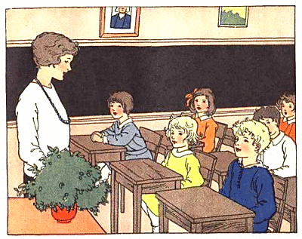 _ _ τ_ _ _ _ ς  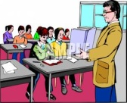

**οι**

**ο**

Από το ένα στα πολλά

**Ένας Πολλοί**

Ο δ _ _ _ _ _ _ ς 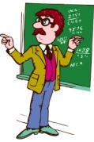 οι _____________ 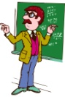

Ο λ _ _ _ _ 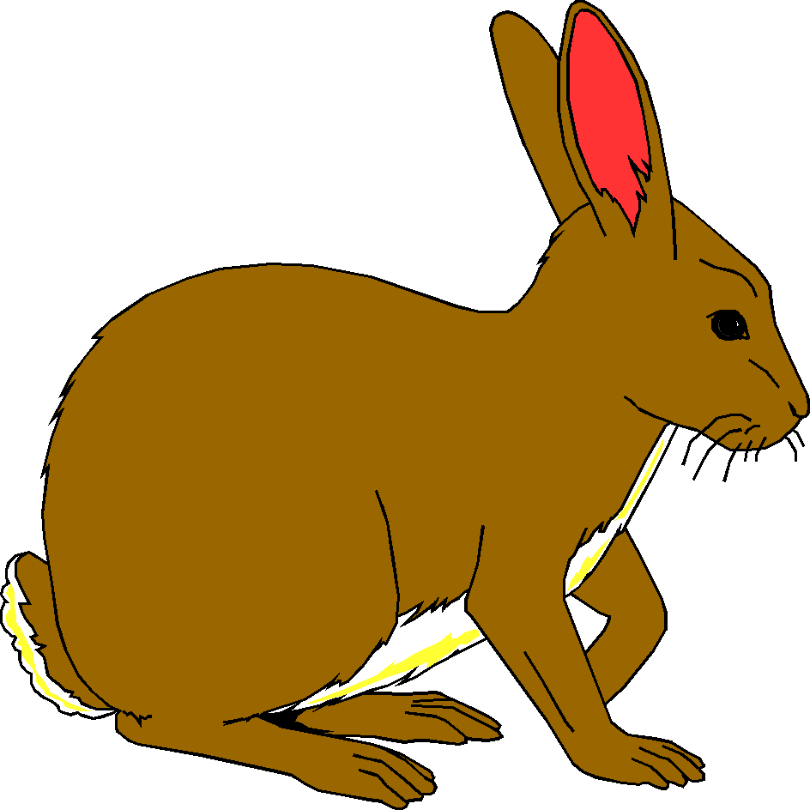 _ _ ____________ 

Ο α_ _ _ _ _ _ _ _ _ς  _ _ _____________ 

Ο γ_ _ _ _ _ _  _ _ ____________ 

Ο σ_ _ _ _ _ 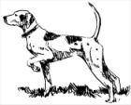 _ _ ____________ 

ο ο_ _ _ _ _  _ _ ____________ 

ο π_ _ _ _ _ _ _ [](javascript:edit(26120)) _ _ ___________ [](javascript:edit(26120))

_ _____________  _ _ τ_ _ _ _ _ 

_ ______________ 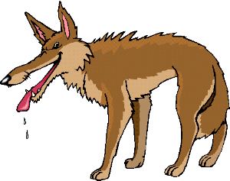 _ _ λ_ _ _ _ 

_ _____________  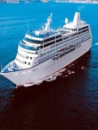 _ _ κ _ _ _ _ _ _ _ _ _ 

_ _____________ 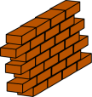 _ _ τ_ _ _ _ _ 

_ _____________  _ _ φ_ _ _ _ 